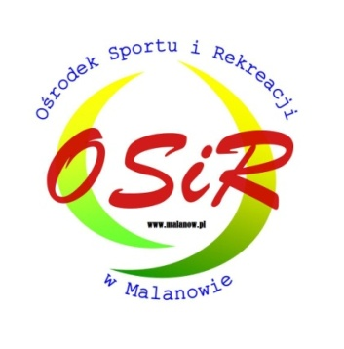
Lista zgłoszeniowa

II Otwarte Mistrzostwa Gminy Malanów w Beach Soccera
06.07.2013r.

………………………………………………………………….
(Nazwa drużyny)

Lp. | Imię i nazwisko | Adres | Nr PESEL
1.
2.
3.
4.
5.
6.
7.
8.
9.
10.
11.
12.

……………………………………………….. ………………………………………
(tel. kontaktowy kapitana drużyny) (Data i podpis kapitana drużyny)

